**ATIVIDADE 4**

Ler a descrição abaixo com cuidade e escrever os seguintes itens:

* O que você entendeu da Situação Atual e problemas?
* Qual a sua Proposta de Solução?
* Faça uma Lista de Requisitos Funcionais.

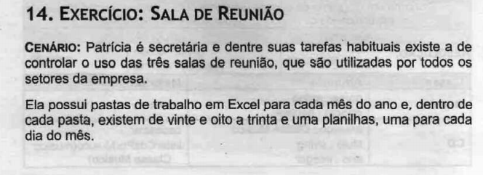

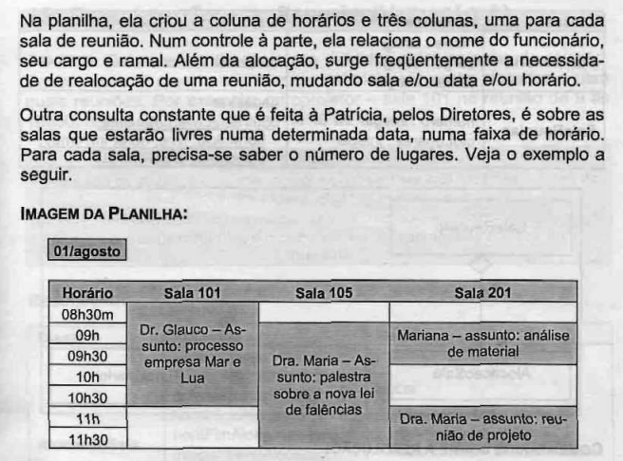

Respostas:

Patricia é encarregada do uso das salas de reunião seus horarios, datas e quem vai utiliza-las.

O problema é a contante mudanças de horario que poderiam ser de ultima hora e podendo coinsidir ou mesmo disputar uma sala e um horario especifico.

Uma solução é um sistema que tenha no banco de dados todas as planilhas utilizadas e que alerte se uma reunião sera sobreposta por outro e sempre mostras as salas e horarios vagos.

Requisitos Funcionais:

-Login, para o controle pessoal de Patricia;

-Banco de dados com as planilhas;

-Agendamento de sala e horario para um funcionario;

-Alerta de salas e horarios ocupados;

-Atualização das planilhas no banco de dados